TEMES 4 i 5. AL-ÀNDALUS I ELS REGNES CRISTIANS DE LA PENÍNSULA (temes 4 i 5 del llibre)

4.1. La història d’Al-Àndalus (p. 80-81)
4.2. L’economia i la societat andalusina (p. 82-85)
5.1. Els regnes cristians (p. 100, 101, 104, 105 i 120 i 121)
5.2. L’evolució dels comtats catalans i la creació de la corona d’Aragó (p. 122, 126, 128 i 129)

Exercici 1. Fes un breu resum de la història d’Al-Àndalus, a partir de les informacions de les pàgines 22, 23, 80 i 81.

Lliure.
Cal explicar el que va passar a la península Ibèrica a partir del 711 i enumerar els diferents períodes d’Al-Àndalus, amb les principals ca-racterístiques de cadascun.

Exercici 2. A partir de les informacions i mapes de les pàgines 80, 81 i 109, fes un mapa de la Península i representa les fronte-res entre Al-Àndalus i els regnes cristians, del 711 al 1300.

Exemple
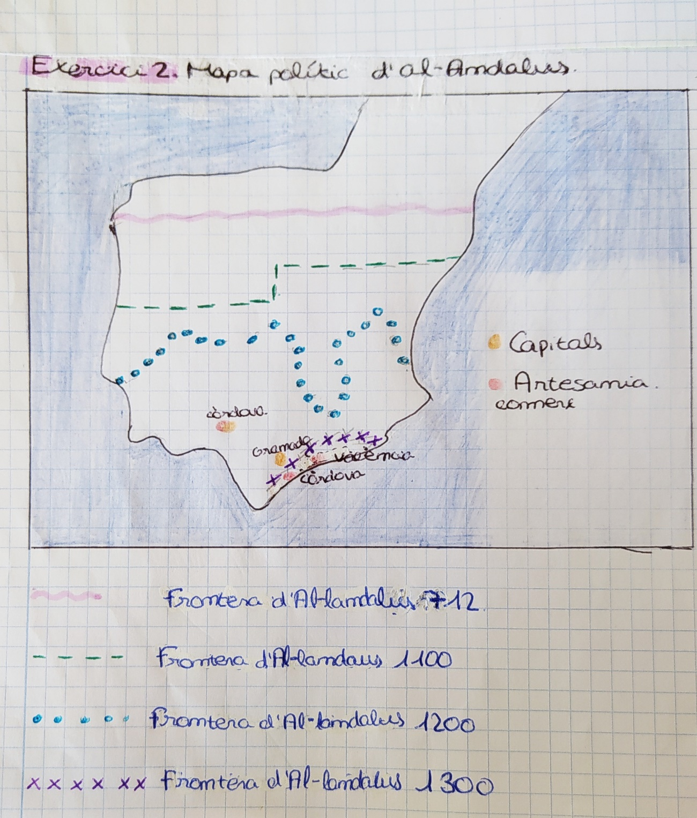

Exercici 3. Fes un eix cronològic o línia del temps de les dife-rents etapes d’Al-Àndalus (des del 711 fins al 1492) i representa-hi també els fets més importants de la seva història.

Exemple
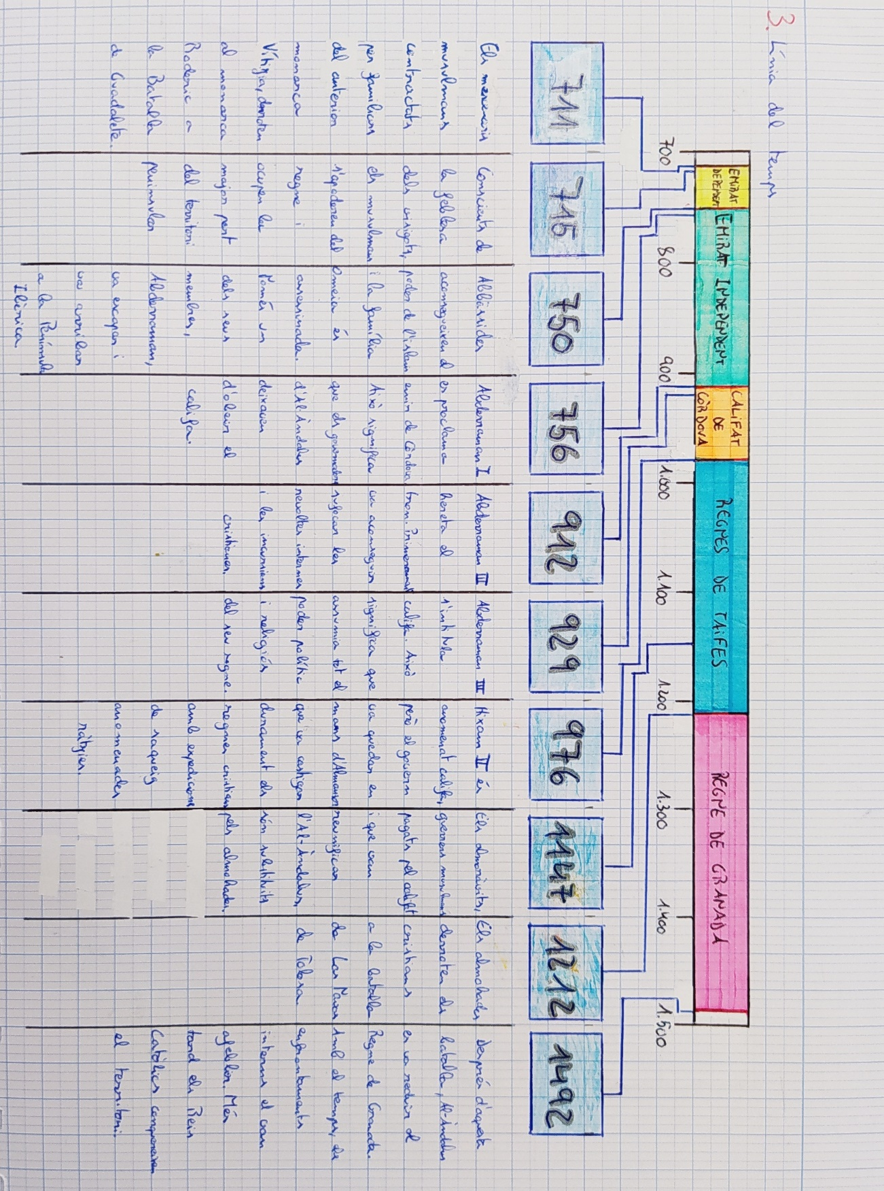
Exercici 4. Respon les següents preguntes:

a. Situa en el mapa polític d’Al-Àndalus cinc ciutats andalusines que apareguin en el text de les pàgines 80, 81 i 82 del llibre, i fes una petita llegenda destacant el motiu de la seva importància.

b. Fes una breu descripció de la ciutat musulmana de la pàgina 83 del llibre, tot comentant els espais i edificis més importants.

S’ha de fer una descripció començant pel que es veia des de fora de les muralles, i després del que hi havia a dins. Cal parlar de les mu-ralles, del que hi havia dins i fora dels murs, dels barris i dels edificis més importants.

c. Realitza un esquema de la societat andalusina (amb les informa-cions principals sobre cadascun dels grups).

Exemple 1
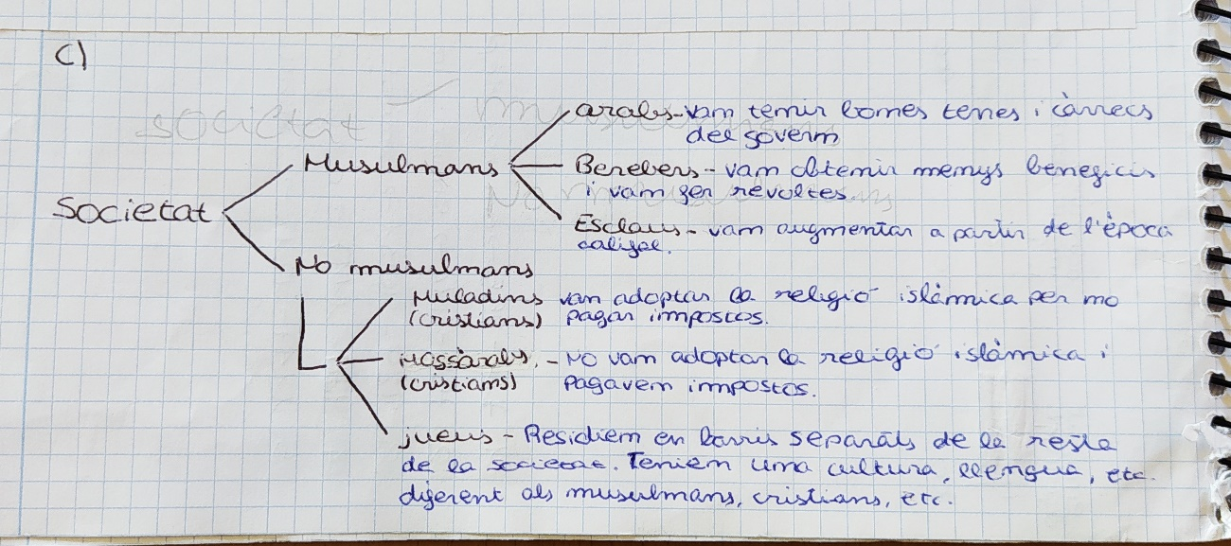

Exemple 2
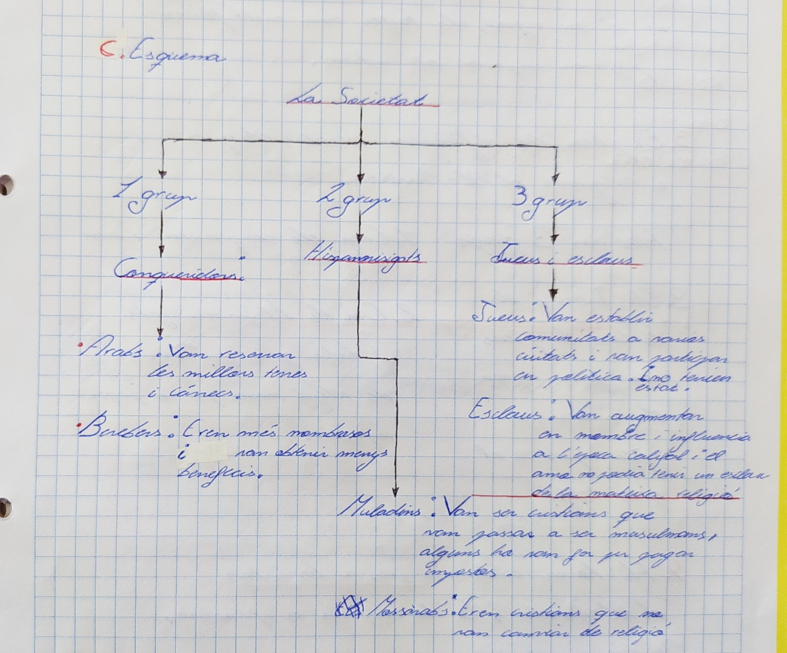

Exercici 5. Respon els enunciats 27, 28, 29, 30, 31 i 32 de la pàgi-na 95 del llibre.

Classe amb professor de guàrdia: no surt a l’examen.

Exercici 6. Dibuixa un mapa dels regnes cristians al segle X a partir de les informacions de les pàgines 101 i 105.
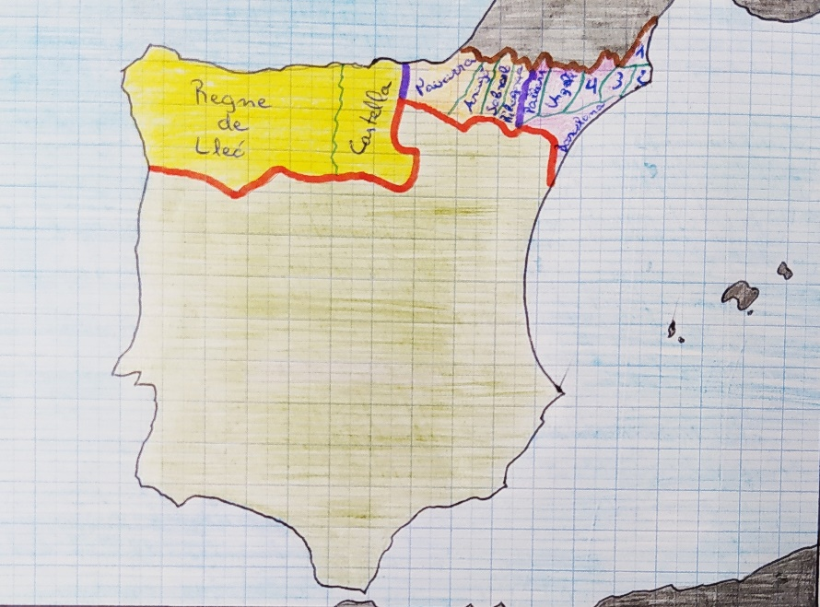

Exercici 7. A partir del vídeo Comtes 1, digues qui vivia al nord d’Al-Àndalus i qui vivia als comtats catalans a finals del segle VIII.

Al segle IX, el territori que avui forma part de Catalunya estava dividit en dues meitats. La part nord formava part de l’imperi franc, mentre que la meitat inferior formava part d’Al-Àndalus. La població d’un i altre costat de la frontera, però, no era gaire diferent. La majoria dels habitants eren descendents dels antics habitants del regne hispano-visigot que havia desaparegut a principis del segle VIII.
A la meitat nord, el territori estava dividit en comtats. Els primers comtes havien sigut francs, però al segle IX ja eren de les famílies hispanogodes més importants. A la meitat sud, també hi governaven famílies hispanovisigodes, sota el control dels àrabs.
Amb el pas dels anys, els dos territoris es van anar diferenciant cada vegada més, sobretot per la islamització i arabització del sud.
Exercici 8. Respon les següents preguntes:

a. Quins dos fets van marcar un punt d’inflexió (un canvi) important en el govern dels comtats catalans? (p. 121)

El primer va ser quan Guifré el Pelós, comte de Barcelona, va cedir el seu càrrec al seu fill. A partir d’aquest moment, els comtes van deixar de ser escollits pels reis francs. El càrrec es va fer hereditari.

b. Com va ser la unió entre el comtat de Barcelona i el regne d’Aragó? Explica els esdeveniments i les característiques de la unió (p. 126).

Ambdós territoris es van unir a partir del casament entre Ramon Berenguer IV, comte de Barcelona, i Peronella, reina d’Aragó. El casament es va convenir el 1137, quan Peronella tenia una any i Ramon Berenguer IV una vintena, i es va realitzar el 1150. El seu fill i els fills i néts... van governar els dos territoris, tot i que cadascun d’ells (Aragó i Barcelona) va conservar les seves lleis.

c. Cap a on van expandir el seu poder els comtes de Barcelona (reis d’Aragó a partir de 1150) entre els segles XI i XII? Digues cadascuna de les zones, la data i les circumstàncies de l’expansió (p. 122 i 128).

Van expandir el seu poder cap al sud i cap al nord. Al sud, ho van fer conquerint territori d’Al-Àndalus per la força de les armes. Al nord, ho van fer per aliances matrimonials (per exemple, el casament entre Ramon Berenguer III i Dolça de Provença) o per compra.
Exercici 9. Dibuixa un mapa del Mediterrani i situa les següents qüestions amb una llegenda:

a. Conquestes de Jaume I a la Península (amb anys i circumstàncies)

Regne de València (1232-1245). Es va conquerir per la voluntat de la noblesa catalana i aragonesa, amb el rei al capdavant, de disposar de més terres. A excepció de les principals ciutats, la població musul-mana no va ser expulsada, i va continuar residint al regne.

b. Conquestes de Jaume I arreu del Mediterrani (amb anys i circumstàncies)

Mallorca (1229). Jaume I va emprendre la conquesta amb el suport dels comerciants catalans, que volien potenciar els seus negocis pel Mediterrani. La població musulmana va fugir o va ser esclavitzada.

c. Corbeil i Almirra (amb dades dels tractats que s’hi van signar)

d. Intervenció a Sicília (any i circumstàncies)
Intervenció del rei Pere II (1282). Els sicilians es van revoltar contra els francesos, que havien conquerit l’illa uns anys abans, i van oferir el tron al rei català. Aquest darrer va acceptar l’oferta. Sicília era una important zona productora de cereals, i un territori estratègic.

e. Conquesta de Sardenya (any i circumstàncies)

La conquesta s’inicia el 1323 i s’allarga durant uns anys. Hi va haver diverses revoltes contra la ocupació catalanoaragonesa.
Exercici 10. Llegeix el text de la pàgina 126 del llibre, i respon les següents preguntes:

a. Per què aquest casament va ser tan important?

Per la importància dels nuvis, Ramon Berenguer IV, comte de Barce-lona, i Peronella, que aviat es convertiria en reina d’Aragó.

b. Quins eren els motius de l’enllaç (casament)?

Per interessos polítics i militars. El comte de Barcelona i el rei d’Aragó volien consolidar la seva posició en el si de la societat i augmentar la seva força militar per expandir-se territorialment.

c. Quan es va formar el comtat de Barcelona?

Es va formar després que els francs derrotessin els àrabs i berebers conquerissin un franja de terra al sud dels Pirineus.

d. Quins canvis es van experimentar al comtat de Barcelona des de la seva formació fins al 1137 (qui escollia els comtes, quin territori governaven...)?

En un primer moment, els comtes catalans eren escollits pels reis francs. Després de la mort del comte de Barcelona Guifré el Pelós (897), el càrrec es va fer hereditari. El nou comte solia ser el fill o un familiar proper del comte anterior. Després del saqueig de Barcelona, l’any 985, els comtes catalans van augmentar la seva independència respecte els reis francs.
Al segle VIII, tots els comtes catalans tenien la mateixa importància. Amb el pas dels anys, els comtes de Barcelona van augmentar el seu poder, a reunir diversos comtats i a fer que els altres comtes els reconeguessin com a superiors.

e. Quan es va formar el comtat (posteriorment regne) d’Aragó?

El comtat d’Aragó i els altres dos comtats aragonesos es van formar després de la conquesta franca de territoris al sud dels Pirineus. Amb el pas dels anys, es van independitzar dels francs i es van unir en un sol regne.

f. Quan es va formar Al-Andalus i com va evolucionar al llarg dels segles?

Es va formar després que a partir del 711 uns pocs milers de soldats àrabs i berebers conquerissin el regne hispanovisigot.
En un primer moment, Al-Àndalus ocupava la major part de la penín-sula Ibèrica, a excepció d’una petita zona del nord-oest on els visigots van resistir. A finals del segle VIII, Al-Àndalus va començar a perdre territori, quan els francs van conquerir una petita franja al sud dels Pirineus i van crear la Marca Hispànica (els comtats catalans i aragonesos i Navarra). Durant els segles IX, X, XI, XII i XIII, la frontera nord cada vegada va anar baixant més.
A nivell polític, la història d’Al-Àndalus es pot dividir en diferents èpoques: emirat dependent, emirat independent, califat, regnes de taifes i regne de Granada (vegeu un dels exercicis inicials).
Exercici 11. Comenta el text de la pàgina 126 del llibre, tot seguint els passos habituals:

a. Digues si és una font primària o secundària i de quin tema parla, i situa els fets en el temps i l’espai.
b. Explica el context històric (en aquest cas, tot el què sàpigues del comtat de Barcelona i del regne d’Aragó abans de la data esmentada).
c. Ara comencem a parlar del document: explica el que sàpigues del casament i de les seves conseqüències.

a. El text de la pàgina 126 és una font primària, ja que va ser escrit en el moment en què van passar els fets. Parla del casament entre Ramon Berenguer IV, comte de Barcelona, i Peronella, reina d’Aragó, i va ser escrit a Barcelona a mitjan segle XII.

b. El comtat de Barcelona i Aragó s’havien format al segle VIII, quan els reis francs van conquerir una franja de territori al sud dels Pirineus que fins aleshores formava part d’Al-Àndalus. En un primer moment, els comtes catalans i aragonesos eren escollits pels reis francs, però amb el pas dels anys ambdós territoris van anar guanyant autonomia i independència. Al comtat de Barcelona, aquest procés va estar marcat per dos grans fets: quan el càrrec de comte es va fer hereditari (després de la mort de Guifré el Pelós, l’any 897) i el saqueig de Barcelona per part d’un militar d’Al-Àndalus el 985 (quan el comte Borrell II va demanar auxili al rei franc i aquest no el va ajudar). Després de ser independents, Barcelona i Aragó van anar guanyant importància amb els anys. Els comtes d’Aragó es van convertir en reis, i els de Barcelona van aconseguir que els altres comtes catalans els reconeguessin com a superiors. Després de la unió, Barcelona i Aragó conqueririen…

c. Com es pot veure pel document, al segle XII els matrimonis no es feien per amor sinó per interessos. En el cas de Ramon Berenguer IV i Peronella, eren interessos polítics i militars, per reforçar la seva posició en el si de la societat i ser més forts per expandir el seu poder. Aleshores el paper de les dones quedava subordinat al dels homes, primer el pare i després el marit. És clar que a la pràctica també hi va haver dones amb un gran poder (parlant de reines i comtesses), tant a dins com a fora de casa.

